倒立摆实验

# 一阶平面倒立摆

## 数学模型

### 系统的受力分析

在考虑空气流动、小车与导轨之间的摩擦力对倒立摆系统的影响之后，可将倒立摆系统抽象成小车和匀质杆组成，如图2–2所示。图中字母的意义和实际数值如表 1所示。

图 1是系统中小车和摆竿的受力分析图，其中N 和P分别为小车和摆竿相互作用力的水平和垂直方向的分量。

表 1一级倒立摆系统参数

|  |  |  |
| --- | --- | --- |
| 符号 | 意 义 | 实际数值 |
| M | 小车质量 |  |
| m | 摆竿质量 |  |
| b | 小车的摩擦系数 |  |
| L | 摆杆转动轴心到杆质心的长度 |  |
| I | 摆杆惯量 |  |
| F | 加在小车上的力 |  |
| X | 小车位置 |  |
|  | 摆杆与垂直向上方向的夹角 |  |



图 1 小车与倒立摆受力分析图

应用Newton方法来建立系统的动力学方程，分析小车水平方向所受的合力，可以得到以下方程：



由摆杆水平方向的受力进行分析可以得到下面等式:



即



把这个等式代入上式中，就得到系统的第一个运动方程:



(2–3)

为了推出系统的第二个运动方程，我们对摆杆垂直方向上的合力进行分析，可以得到下面方程:



即



力矩平衡方程如下：



注意：此方程中力矩的方向，由于 ，故等式前面有负号。

合并这两个方程，约去*P*和*N*，得到第二个运动方程：



设 $θ=π+ϕ$（*ϕ*是摆杆与垂直向上方向之间的夹角），假设 $ϕ$ 与1（单位是弧度）相比很小，即 $ϕ≪1$，则可以进行近似处理： $\cos{θ}=-1,\sin{θ}=-ϕ, {\left(\frac{dθ}{dt}\right)}^{2 }=0$。用u来代表被控对象的输入力*F*，线性化后两个运动方程如下：



系统状态空间方程为



方程组对 解代数方程，得到解如下：



整理后得到系统状态空间方程：



输出方程：



## 模糊控制器设计及matlab/simulink仿真

### 只考虑角度控制

**模糊控制器设计**

角度模糊控制器是一个二维模糊控制器，输入变量为角度偏差*θ* 和偏差变化率*ω*。*u*为控制输出。输入输出简图如图2所示。θ 和ω 的模糊集均为{N，Z，P}，分别表示负，零，正，角度以逆时针为正，论域[-2,-1,0,1,2]；输出u的模糊集为{NB，NM，NS，ZE，PS，PM，PB}，相应论域[-3,-2,-1,0,1,2,3]，力以向右为正。隶属度函数均为三角形隶属度函数。输入输出相应的隶属度函数分别如图3，图4所示。采用mamdani模糊规则，根据经验可设置规则表如表2。

matlab下使用fuzzy命令来建立模糊控制器。

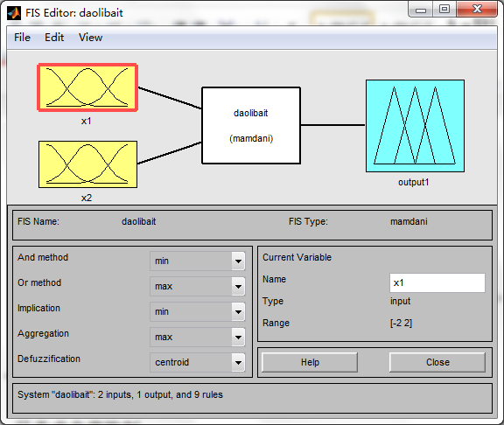

图2 输入输出简图

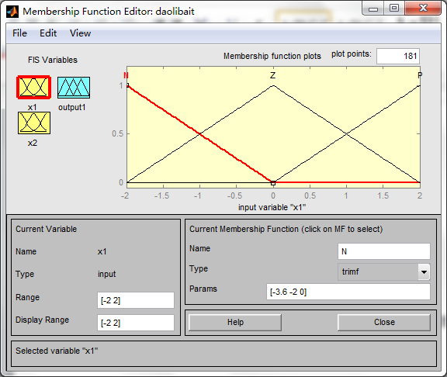

图3 输入隶属度函数 ([x1 x2]=[θ ω ]

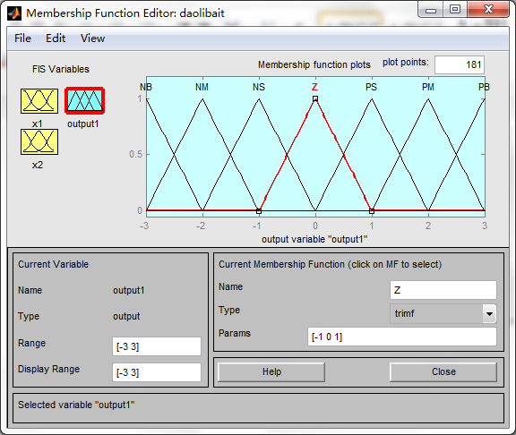

图4 输出隶属度函数（u）

表2 模糊规则表

|  |  |  |  |
| --- | --- | --- | --- |
| θ  ω | N | Z | P |
| N | PM | PS | Z |
| Z | PS | Z | NS |
| P | Z | NS | NM |

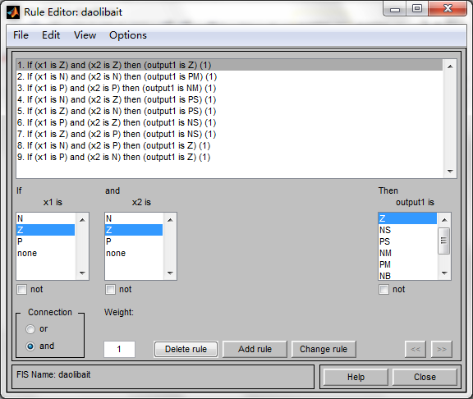

图5 规则设置

simulink仿真系统框图如图6所示。“Fuzzy Logic Controller2” 即为前述模糊逻辑控制器。“State Space”为小车状态空间，仿真小车的运动状态。scope w1和theta1分别显示角度和角速度。Gain为增益因子，为了适应flc的输入输出数值而设置。角度和角速度曲线分别如图7 图8所示。可以看出倒立摆最终能够基本稳定。



图6 角度控制一级倒立摆系统simulink 仿真图

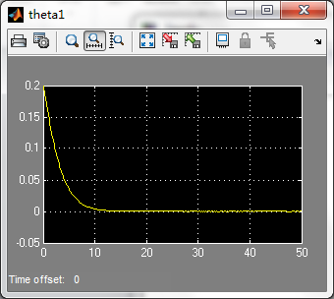

图7 角度曲线（初值为0.2，稳定在0附近）

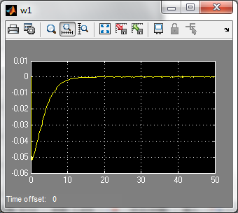

图8 角速度曲线 （初值为0，稳定在0附近）

### 考虑位移和角度控制

同时考虑位移和角度及对应的加速度，模糊控制器需要有四个输入，设计起来比较复杂，所以使用级联的方式减少单个FLC的输入。在matlab下仿真了两种级联方式，如下。

1. 先分别建立两个模糊控制器flc1和flc2控制角度和位移，然后把flc1和flc2的输出作为模糊控制器flc3的输入，得出最终的输出结果乘上适当的因子作为对小车的作用力。simulink 仿真框图如图9所示。flc1和flc2的输入输出论域及相应规则与上节角度模糊控制器类似。

flc3输入变量为flc1和flc2的而输出 ${[x1,x2]}^{T}=[u_{t},u_{x}]$。u为控制输出。 $u_{t}$ 和 $u_{x}$ 的模糊集均为{NB, N，Z，P, PB}，分别表示负大，负，零，正，正大。论域[-3,-2,-1,0,1,2,3]；输出u的模糊集为{NB，NM，NS，NSS，ZE，PSS，PS，PM，PB}，相应论域[-3,-2,-1,-0.5,0,0.5,1,2,3]，力以向右为正。隶属度函数均为三角形隶属度函数。输入输出相应的隶属度函数分别如图10，图11所示。采用mamdani模糊规则，设置规则表如表3。该规则优先调整道理摆角度，当角度控制器输出较大时，忽略位移的输出，例如 $u_{t}$ 为NB和PB是，控制器的输出即为NB和PB；当角度控制器的输出和位移控制器冲突时，增强角度控制器的输出作为控制器输出以实现“过调整”使得角度控制与位移控制的输出相同，例如当输入为N，PB是，输出为PB。



图9 一级倒立摆simulink仿真。分开考虑角度和位移，然后把输出合并。(daolibaixt4.mdl)

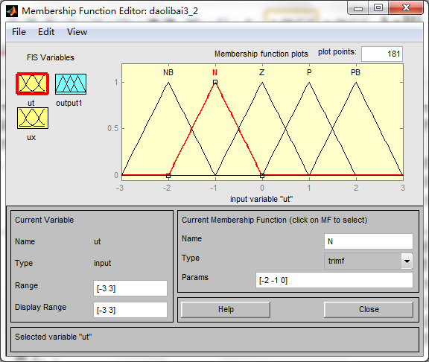

图10 输入隶属度函数

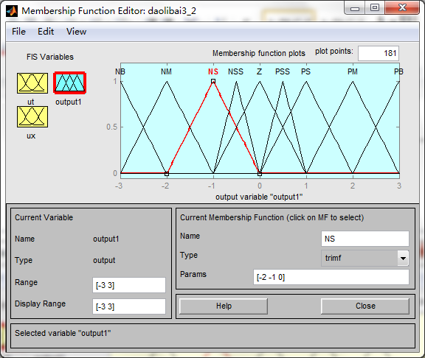

图11 输出隶属度函数

表3 控制规则

|  |  |  |  |  |  |
| --- | --- | --- | --- | --- | --- |
| $$u_{x}$$ $$u_{t}$$ | NB | N | Z | P | PB |
| NB | NB | NB | NB | NB | NB |
| N | NS | NS | NS | NM | NB |
| Z | PM | PSS | Z | NSS | NM |
| P | PB | PM | PS | PS | PS |
| PB | PB | PB | PB | PB | PB |

输出如图12图13所示，可见最后趋于稳定，但位移x较位置0有一个较小的偏移量。

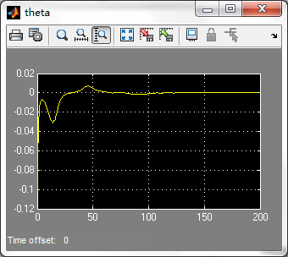

图12 角度

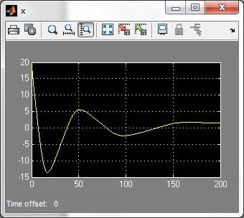

图13 位移

1. 把位移模糊控制器的输出乘以一个系数作为虚拟角度输入到角度控制器，这样把位移的控制统一于角度的控制中。系统仿真框图如图14所示。图中Flc1是位移控制器，Flc0是角度控制器，同只考虑角度控制时的角度控制器。得到的位移和角度输出分别如图15，图16所示。该方法中与a中的倒立摆初始值相同，可见该方法稳定更快，但角度在0值附近有一定的振荡。



图14 一级倒立摆simulink仿真框图。把位移的响应转化为角度偏移处理。（daolibai.mdl）

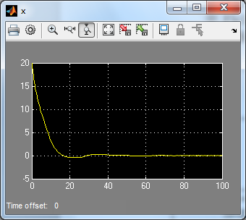

图15 位移

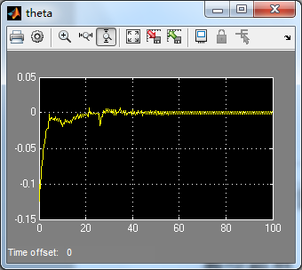

图16 角度

# 二阶平面倒立摆

## 数学模型

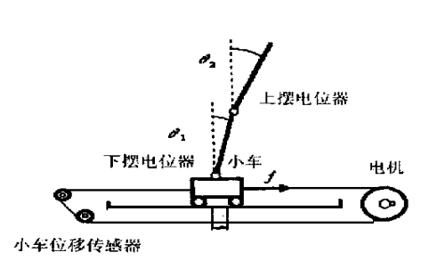

图17 二级倒立摆示意图

二级倒立摆的示意图如图9所示，系统状态变量有六个 $X={\left[x, θ_{1},θ_{2},\dot{x},\dot{θ_{1}},\dot{θ_{2}}\right]}^{T}$。分别代表小车位移，下摆角度，上摆角度及对应加速度。输出变量为 $Y={\left[x, θ_{1},θ_{2}\right]}^{T}$。根据文献[1, 2]，二级倒立摆有6个状态变量，模糊控制器对6个状态变量进行控制比较难，且效果不不易控制，因此做一些处理后, 才能做为模糊控制器的输入。首先引入两个辅助变量E和EC。





E和EC作为为模糊控制器的输入, 它们有如下特征:

(1) 它们包含了状态变量的全部信息;

(2) 通过改变Q和R的值, 可以改变各个状态变量在E和EC中的权重, 从而可以有目的地改变状态变

量对于模糊控制器输出的作用;

(3) 这两个量具有较明确的物理意义。



本文采用了文献[1]第4节的数据。

## 模糊控制器设计和Matlab/Simulink仿真

二级倒立摆控制器结构如图18所示。Simulink仿真框图如图19所示。模糊控制器为Flc0。两个输入为E和EC，模糊集均为为{NB，NM，NS，ZE，PS，PM，PB}，相应论域[-3,-2,-1,0,1,2,3]。输出u的模糊集为为{NB，NM，NS，ZE，PS，PM，PB}，相应论域[-3,-2,-1,0,1,2,3]，都采用三角隶属度函数。u乘以一个因子作为倒立摆系统的输入力。模糊规则如表4 控制规则所示。系统的输出曲线如图20所示。

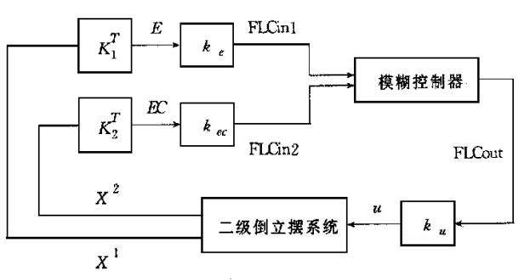

图18 二级倒立摆模糊控制器结构[1]



图19 二级平面倒立摆仿真框图

表4 控制规则

|  |  |  |  |  |  |
| --- | --- | --- | --- | --- | --- |
| E  EC | NL | NM | ZR | PM | PL |
| NL | PL | PL | PL | PM | PS |
| NM | PL | PM | PM | PS | NS |
| NS | PL | PM | PS | NS | NM |
| PS | PM | PS | NS | NM | NL |
| PM | PS | N S | NM | NM | NL |
| PL | N S | NM | NL | NL | NL |

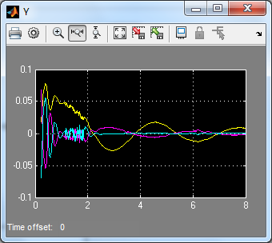

图20 小车状态输出

**java程序及matlab程序说明见程序说明文档**

*参考文献*

*[1] 刘春生, 吴庆宪,邹新生, 二级倒立摆的模糊控制. 电光与控制, 2000(04): p. 36-40.*

*[2] 程福雁，钟国民，李友善, 二级倒立摆的参变量模糊控制. 信息与控制, 1995(03): p. 189-192.*